HX1100 scheda creata il 31 agosto 2023
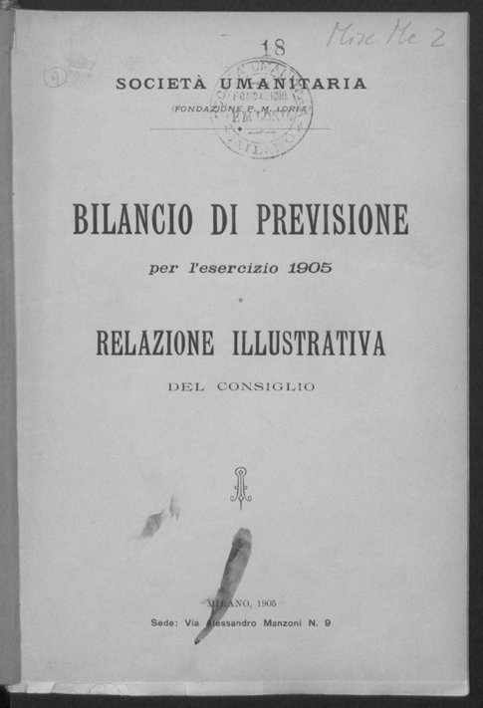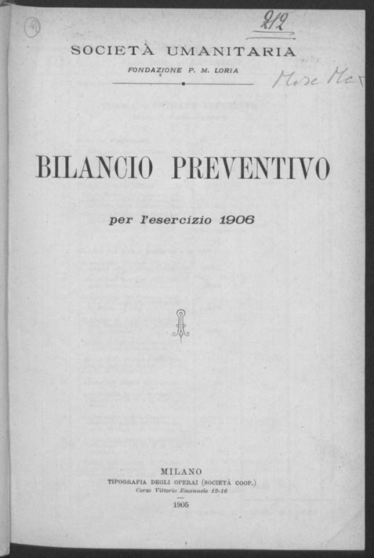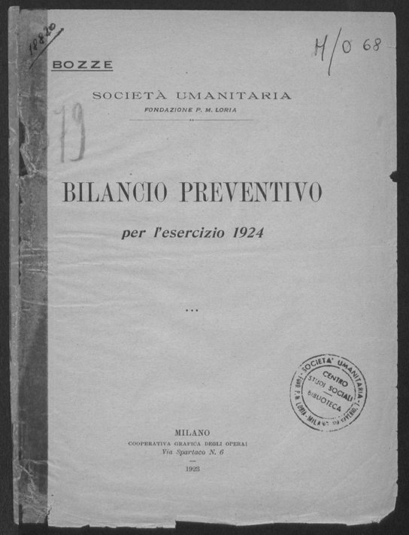
Descrizione storico-bibliografica
*Bilancio di previsione per l'esercizio 1905 : relazione illustrativa del Consiglio / Societa umanitaria. - Milano : [s.n.], 1905. - 24 p. ; 23 cm. - LO10623718
Autore: Società umanitaria
Copia digitale a: https://www.bdl.servizirl.it/vufind/Record/BDL-OGGETTO-14074.

*Bilancio preventivo per l’esercizio … / Società umanitaria, Fondazione P.M. Loria, - 1906-1924. – Milano : Tipografia degli operai (Società coop.), 1905-1923. – volumi. ((Annuale.
Autore: Società umanitaria
Copia digitale a: https://www.bdl.servizirl.it/vufind/Record/BDL-COLLEZIONE-338

Soggetto: Società umanitaria <Milano> - Bilancio preventivo -1905-1924

